Roteiro de Atividade Prática

Nome: Turma: .

Título da atividade: Desenvolvimento do Projeto de CNN

Objetivos
Implementar, testar e avaliar um projeto de CNN.

Passo a passo
- Passo 1: Relembre o dataset e atributos utilizados na atividade prática – Aula 1.
O dataset CUB-200-2011 foi adaptado para este projeto, em que foram escolhidas quarenta espécies de aves, divididas em dois grupos: Aves aquáticas e Aves terrestres.

Ave terrestre Ave aquática

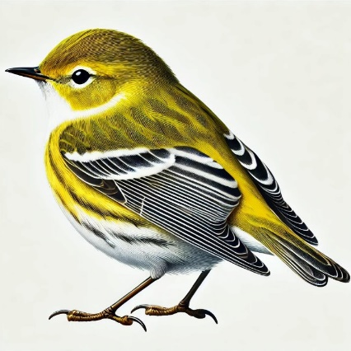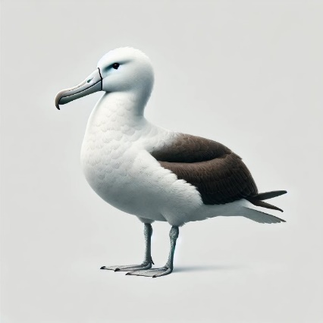
Produzido pela SEDUC-SP com apoio da ferramenta DALL-E.

A seguir, é apresentada a estrutura de pastas que contêm as imagens dos dois grupos:
/bird_images_sample/train/terrestres: 400 imagens
/bird_images_sample/train/aquaticas: 400 imagens
/bird_images_sample/test/terrestres: 50 imagens
/bird_images_sample/test/aquaticas: 50 imagens

- Passo 2: Acesse o material de apoio [DADOS]ANO2C4B2S14A2.ipynb (arquivo Jupyter Notebook) e execute o código.
- Passo 3: Altere os blocos de código com o comentário "Adicione o seu código aqui neste bloco:"
- Passo 4: Execute o Notebook e analise os resultados.
- Passo 5: Responda à pergunta apresentada em seguida.

Fonte das imagens reproduzidas no material de apoio (dataset):
WAH, C. et al., 2022. CUB-200-2011 (1.0) [Data set]. Disponível em: https://doi.org/10.22002/D1.20098. Acesso em: 31 jan. 2025.

Tarefa
Nesta etapa, vocês vão executar a primeira parte do planejamento do projeto: implementação, teste e avaliação. Altere os blocos de código com o comentário: "Adicione o seu código aqui neste bloco:", execute o Notebook para ver o resultado e responda à questão apresentada a seguir:
- Quais foram as métricas da avaliação do modelo?

